**2020年普通高等学校招生全国统一考试（全国卷II）**

**理科综合化学能力测试**

**可能用到的相对原子质量：H 1 C 12 N 14 O 16 Mg 24 S 32 Fe 56 Cu 64**

**一、选择题：在每小题给出的四个选项中，只有一项是符合题目要求的。**

1.北宋沈括《梦溪笔谈》中记载：“信州铅山有苦泉，流以为涧。挹其水熬之则成胆矾，烹胆矾则成铜。熬胆矾铁釜，久之亦化为铜”。下列有关叙述错误的是

A. 胆矾的化学式为CuSO4

B. 胆矾可作为湿法冶铜的原料

C. “熬之则成胆矾”是浓缩结晶过程

D. “熬胆矾铁釜，久之亦化为铜”是发生了置换反应

2.某白色固体混合物由NaCl、KCl、MgSO4、CaCO3中的两种组成，进行如下实验：① 混合物溶于水，得到澄清透明溶液；② 做焰色反应，通过钴玻璃可观察到紫色；③ 向溶液中加碱，产生白色沉淀。根据实验现象可判断其组成为

A. KCl、NaCl B. KCl、MgSO4

C. KCl、CaCO3 D. MgSO4、NaCl

3.二氧化碳的过量排放可对海洋生物的生存环境造成很大影响，其原理如下图所示。下列叙述错误的是

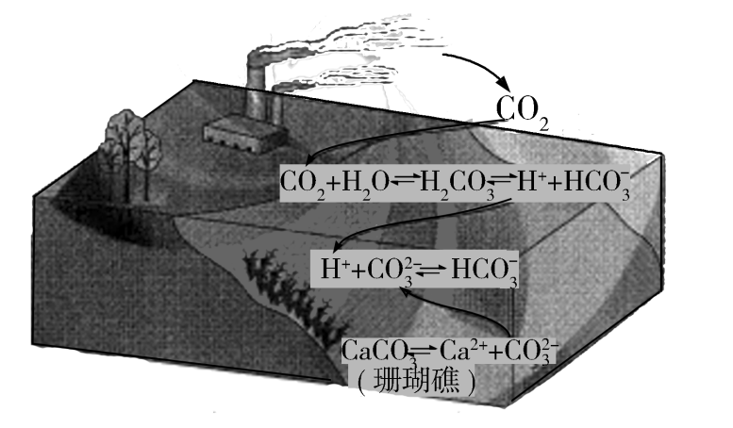

A. 海水酸化能引起浓度增大、浓度减小

B. 海水酸化能促进CaCO3的溶解，导致珊瑚礁减少

C. CO2能引起海水酸化，其原理为H++

D. 使用太阳能、氢能等新能源可改善珊瑚的生存环境

4.吡啶(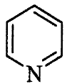)是类似于苯的芳香化合物，2-乙烯基吡啶(VPy)是合成治疗矽肺病药物的原料，可由如下路线合成。下列叙述正确的是

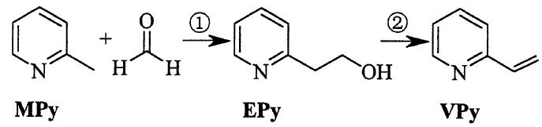

A. Mpy只有两种芳香同分异构体 B. Epy中所有原子共平面

C. Vpy是乙烯的同系物 D. 反应②的反应类型是消去反应

5.据文献报道：Fe(CO)5催化某反应的一种反应机理如下图所示。下列叙述错误的是

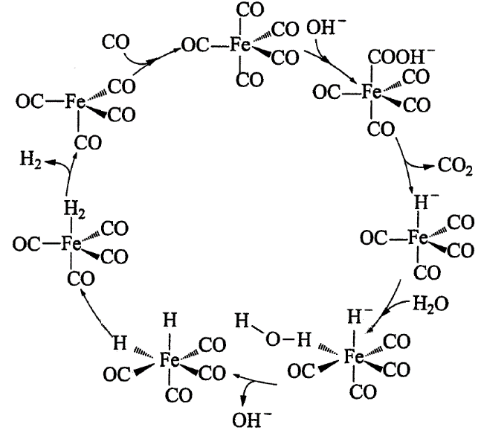

A. OH-参与了该催化循环 B. 该反应可产生清洁燃料H2

C. 该反应可消耗温室气体CO2 D. 该催化循环中Fe的成键数目发生变化

6.电致变色器件可智能调控太阳光透过率，从而实现节能。下图是某电致变色器件的示意图。当通电时，Ag+注入到无色WO3薄膜中，生成Ag*x*WO3，器件呈现蓝色，对于该变化过程，下列叙述错误的是

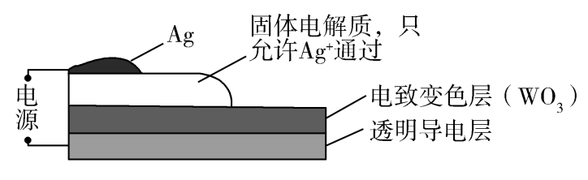

A. Ag为阳极 B. Ag+由银电极向变色层迁移

C. W元素的化合价升高 D. 总反应为：WO3+*x*Ag=Ag*x*WO3

7.一种由短周期主族元素组成的化合物(如图所示)，具有良好的储氢性能，其中元素W、X、Y、Z的原子序数依次增大、且总和为24。下列有关叙述错误的是

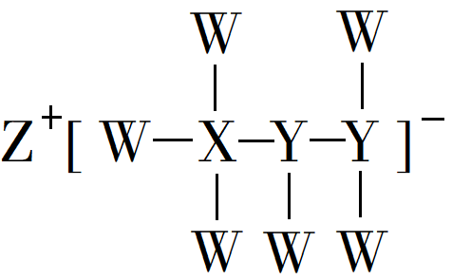

A. 该化合物中，W、X、Y之间均为共价键

B. Z的单质既能与水反应，也可与甲醇反应

C. Y的最高化合价氧化物的水化物为强酸

D. X的氟化物XF3中原子均为8电子稳定结构

**二、非选择题**

**(一)必考题**

8.化学工业为疫情防控提供了强有力的物质支撑。氯的许多化合物既是重要化工原料，又是高效、广谱的灭菌消毒剂。回答下列问题：

(1)氯气是制备系列含氯化合物的主要原料，可采用如图(a)所示的装置来制取。装置中的离子膜只允许______离子通过，氯气的逸出口是_______(填标号)。

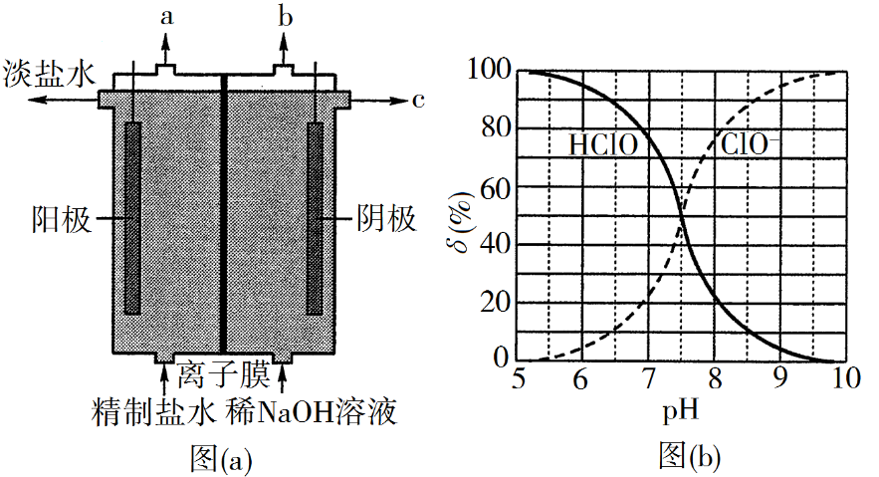

(2)次氯酸为一元弱酸，具有漂白和杀菌作用，其电离平衡体系中各成分的组成分数*δ*[*δ*(X)=，X为HClO或ClO−]与pH的关系如图(b)所示。HClO的电离常数*K*a值为______。

(3)Cl2O为淡棕黄色气体，是次氯酸的酸酐，可由新制的HgO和Cl2反应来制备，该反应为歧化反应(氧化剂和还原剂为同一种物质的反应)。上述制备Cl2O的化学方程式为______。

(4)ClO2常温下为黄色气体，易溶于水，其水溶液是一种广谱杀菌剂。一种有效成分为NaClO2、NaHSO4、NaHCO3的“二氧化氯泡腾片”，能快速溶于水，溢出大量气泡，得到ClO2溶液。上述过程中，生成ClO2的反应属于歧化反应，每生成1 mol ClO2消耗NaClO2的量为_____mol；产生“气泡”的化学方程式为____________。

(5)“84消毒液”的有效成分为NaClO，不可与酸性清洁剂混用的原因是______(用离子方程式表示)。工业上是将氯气通入到30%的NaOH溶液中来制备NaClO溶液，若NaClO溶液中NaOH的质量分数为1%，则生产1000 kg该溶液需消耗氯气的质量为____kg(保留整数)。

9.苯甲酸可用作食品防腐剂。实验室可通过甲苯氧化制苯甲酸，其反应原理简示如下：

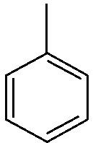+KMnO4→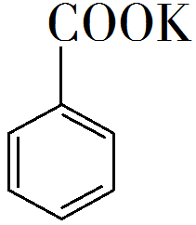+ MnO2+HCl→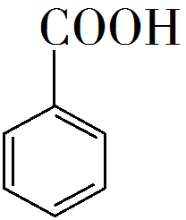+KCl

|  |  |  |  |  |  |
| --- | --- | --- | --- | --- | --- |
| 名称 | 相对分  子质量 | 熔点/℃ | 沸点/℃ | 密度/(g·mL−1) | 溶解性 |
| 甲苯 | 92 | −95 | 110.6 | 0.867 | 不溶于水，易溶于乙醇 |
| 苯甲酸 | 122 | 122.4(100℃左右开始升华) | 248 | —— | 微溶于冷水，易溶于乙醇、热水 |

实验步骤：

(1)在装有温度计、冷凝管和搅拌器的三颈烧瓶中加入1.5 mL甲苯、100 mL水和4.8 g(约0.03 mol)高锰酸钾，慢慢开启搅拌器，并加热回流至回流液不再出现油珠。

(2)停止加热，继续搅拌，冷却片刻后，从冷凝管上口慢慢加入适量饱和亚硫酸氢钠溶液，并将反应混合物趁热过滤，用少量热水洗涤滤渣。合并滤液和洗涤液，于冰水浴中冷却，然后用浓盐酸酸化至苯甲酸析出完全。将析出的苯甲酸过滤，用少量冷水洗涤，放在沸水浴上干燥。称量，粗产品为1.0 g。

(3)纯度测定：称取0. 122 g粗产品，配成乙醇溶液，于100 mL容量瓶中定容。每次移取25. 00 mL溶液，用0.01000 mol·L−1的KOH标准溶液滴定，三次滴定平均消耗21. 50 mL的KOH标准溶液。

回答下列问题：

(1)根据上述实验药品的用量，三颈烧瓶的最适宜规格为______(填标号)。

A．100 mL B．250 mL C．500 mL D．1000 mL

(2)在反应装置中应选用______冷凝管(填“直形”或“球形”)，当回流液不再出现油珠即可判断反应已完成，其判断理由是______。

(3)加入适量饱和亚硫酸氢钠溶液的目的是___________；该步骤亦可用草酸在酸性条件下处理，请用反应的离子方程式表达其原理__________。

(4)“用少量热水洗涤滤渣”一步中滤渣的主要成分是_______。

(5)干燥苯甲酸晶体时，若温度过高，可能出现的结果是_______。

(6)本实验制备的苯甲酸的纯度为_______；据此估算本实验中苯甲酸的产率最接近于_______(填标号)。

A．70% B．60% C．50% D．40%

(7)若要得到纯度更高的苯甲酸，可通过在水中__________的方法提纯。

10.天然气的主要成分为CH4，一般还含有C2H6等烃类，是重要的燃料和化工原料。

(1)乙烷在一定条件可发生如下反应：C2H6(g)= C2H4(g)+H2(g) Δ*H*，相关物质的燃烧热数据如下表所示：

|  |  |  |  |
| --- | --- | --- | --- |
| 物质 | C2H6(g) | C2H4(g) | H2(g) |
| 燃烧热Δ*H*/( kJ·mol−1) | -1560 | -1411 | -286 |

①Δ*H*=_________kJ·mol−1。

②提高该反应平衡转化率的方法有_________、_________。

③容器中通入等物质的量的乙烷和氢气，在等压下(*p*)发生上述反应，乙烷的平衡转化率为*α*。反应的平衡常数*K*p=_________(用平衡分压代替平衡浓度计算，分压=总压×物质的量分数)。

(2)高温下，甲烷生成乙烷的反应如下：2CH4C2H6+H2。反应在初期阶段的速率方程为：*r*=*k*×，其中*k*为反应速率常数。

①设反应开始时的反应速率为*r*1，甲烷的转化率为*α*时的反应速率为*r*2，则*r*2=_____ *r*1。

②对于处于初期阶段的该反应，下列说法正确的是_________。

A．增加甲烷浓度，*r*增大 B．增加H2浓度，*r*增大

C．乙烷的生成速率逐渐增大 D．降低反应温度，*k*减小

(3)CH4和CO2都是比较稳定的分子，科学家利用电化学装置实现两种分子的耦合转化，其原理如下图所示：

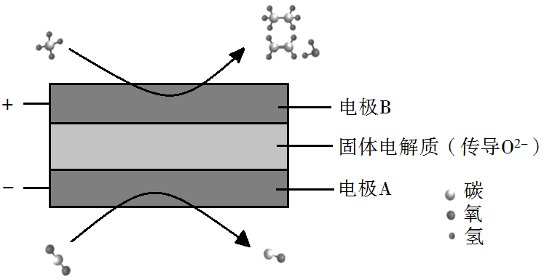

①阴极上的反应式为_________。

②若生成的乙烯和乙烷的体积比为2∶1，则消耗的CH4和CO2体积比为_________。

**(二)选考题**

**［化学——选修3：物质结构与性质］**

11.钙钛矿(CaTiO3)型化合物是一类可用于生产太阳能电池、传感器、固体电阻器等的功能材料，回答下列问题：

(1)基态Ti原子的核外电子排布式为____________。

(2)Ti的四卤化物熔点如下表所示，TiF4熔点高于其他三种卤化物，自TiCl4至TiI4熔点依次升高，原因是____________。

|  |  |  |  |  |
| --- | --- | --- | --- | --- |
| 化合物 | TiF4 | TiCl4 | TiBr4 | TiI4 |
| 熔点/℃ | 377 | ﹣24.12 | 38.3 | 155 |

(3)CaTiO3的晶胞如图(a)所示，其组成元素的电负性大小顺序是__________；金属离子与氧离子间的作用力为__________，Ca2+的配位数是__________。

(4)一种立方钙钛矿结构的金属卤化物光电材料的组成为Pb2+、I﹣和有机碱离子，其晶胞如图(b)所示。其中Pb2+与图(a)中__________的空间位置相同，有机碱中，N原子的杂化轨道类型是__________；若晶胞参数为*a* nm，则晶体密度为_________g·cm-3(列出计算式)。

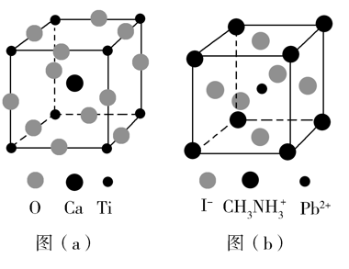

(5)用上述金属卤化物光电材料制作的太阳能电池在使用过程中会产生单质铅和碘，降低了器件效率和使用寿命。我国科学家巧妙地在此材料中引入稀土铕(Eu)盐，提升了太阳能电池的效率和使用寿命，其作用原理如图(c)所示，用离子方程式表示该原理_______、_______。

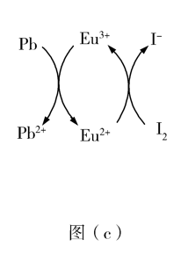

**[化学——选修5：有机化学基础]**

12.维生素E是一种人体必需的脂溶性维生素，现已广泛应用于医药、营养品、化妆品等。天然的维生素E由多种生育酚组成，其中α-生育酚(化合物E)含量最高，生理活性也最高。下面是化合物E的一种合成路线，其中部分反应略去。

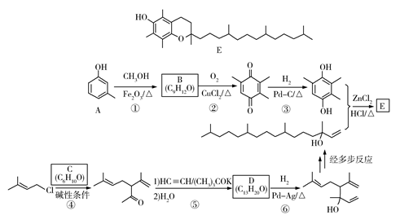

已知以下信息：a) 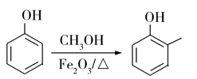

b) 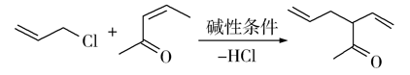

c) 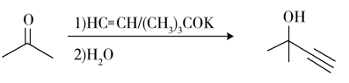

回答下列问题：

(1)A的化学名称为_____________。

(2)B的结构简式为______________。

(3)反应物C含有三个甲基，其结构简式为______________。

(4)反应⑤的反应类型为______________。

(5)反应⑥的化学方程式为______________。

(6)化合物C的同分异构体中能同时满足以下三个条件的有_________个(不考虑立体异构体，填标号)。

(ⅰ)含有两个甲基；(ⅱ)含有酮羰基(但不含C=C=O)；(ⅲ)不含有环状结构。

(a)4 (b)6 (c)8 (d)10

其中，含有手性碳(注：连有四个不同的原子或基团的碳)的化合物的结构简式为____________。

**2020年普通高等学校招生全国统一考试（全国卷II）**

**理科综合化学能力测试解析卷**

**可能用到的相对原子质量：H 1 C 12 N 14 O 16 Mg 24 S 32 Fe 56 Cu 64**

**一、选择题：在每小题给出的四个选项中，只有一项是符合题目要求的。**

1.北宋沈括《梦溪笔谈》中记载：“信州铅山有苦泉，流以为涧。挹其水熬之则成胆矾，烹胆矾则成铜。熬胆矾铁釜，久之亦化为铜”。下列有关叙述错误的是

A. 胆矾的化学式为CuSO4

B. 胆矾可作为湿法冶铜的原料

C. “熬之则成胆矾”是浓缩结晶过程

D. “熬胆矾铁釜，久之亦化为铜”是发生了置换反应

【答案】A

【解析】

【详解】A.胆矾为硫酸铜晶体，化学式为CuSO45H2O，A说法错误；

B.湿法冶铜是用铁与硫酸铜溶液发生置换反应制取铜，B说法正确；

C.加热浓缩硫酸铜溶液可析出胆矾，故“熬之则成胆矾”是浓缩结晶过程，C说法正确；

D.铁与硫酸铜溶液发生置换反应生成铜，D说法正确。

综上所述，相关说法错误的是A，故选A。

2.某白色固体混合物由NaCl、KCl、MgSO4、CaCO3中的两种组成，进行如下实验：① 混合物溶于水，得到澄清透明溶液；② 做焰色反应，通过钴玻璃可观察到紫色；③ 向溶液中加碱，产生白色沉淀。根据实验现象可判断其组成为

A. KCl、NaCl B. KCl、MgSO4

C. KCl、CaCO3 D. MgSO4、NaCl

【答案】B

【解析】

【详解】①混合物溶于水，得到澄清透明溶液，则不含CaCO3，排除C选项；②做焰色反应，通过钴玻璃可观察到紫色，可确定含有钾元素，即含有KCl；③向溶液中加碱，产生白色沉淀，则应含有MgSO4，综合以上分析，混合物由KCl和MgSO4两种物质组成，故选B。

3.二氧化碳的过量排放可对海洋生物的生存环境造成很大影响，其原理如下图所示。下列叙述错误的是



A. 海水酸化能引起浓度增大、浓度减小

B. 海水酸化能促进CaCO3的溶解，导致珊瑚礁减少

C. CO2能引起海水酸化，其原理为H++

D. 使用太阳能、氢能等新能源可改善珊瑚的生存环境

【答案】C

【解析】

详解】A．海水酸化，H+浓度增大，平衡H++⇌正向移动，浓度减小，浓度增大，A正确；

B．海水酸化，浓度减小，导致CaCO3溶解平衡正向移动，促进了CaCO3溶解，导致珊瑚礁减少，B正确；

C．CO2引起海水酸化的原理为：CO2+H2O⇌H2CO3⇌H++，⇌H++，导致H+浓度增大，C错误；

D．使用太阳能、氢能等新能源，可以减少化石能源的燃烧，从而减少CO2的排放，减弱海水酸化，从而改善珊瑚礁的生存环境，D正确；

答案选C。

4.吡啶()是类似于苯的芳香化合物，2-乙烯基吡啶(VPy)是合成治疗矽肺病药物的原料，可由如下路线合成。下列叙述正确的是



A. Mpy只有两种芳香同分异构体 B. Epy中所有原子共平面

C. Vpy是乙烯的同系物 D. 反应②的反应类型是消去反应

【答案】D

【解析】

【详解】A．MPy有3种芳香同分异构体，分别为：甲基在N原子的间位C上、甲基在N原子的对位C上、氨基苯，A错误；

B．EPy中有两个饱和C，以饱和C为中心的5个原子最多有3个原子共面，所以EPy中所有原子不可能都共面，B错误；

C．VPy含有杂环，和乙烯结构不相似，故VPy不是乙烯的同系物，C错误；

D．反应②为醇的消去反应，D正确。

答案选D。

5.据文献报道：Fe(CO)5催化某反应的一种反应机理如下图所示。下列叙述错误的是



A. OH-参与了该催化循环 B. 该反应可产生清洁燃料H2

C. 该反应可消耗温室气体CO2 D. 该催化循环中Fe的成键数目发生变化

【答案】C

【解析】

【分析】

题干中明确指出，铁配合物Fe(CO)5充当催化剂作用。机理图中，凡是出现在历程中，进去的箭头表示反应物，出来的箭头表示生成物，既有进去又有出来的箭头表示为催化剂或反应条件，其余可以看成为中间物种。由题干中提供的反应机理图可知，铁配合物Fe(CO)5在整个反应历程中成键数目，配体种类等均发生了变化；并且也可以观察出，反应过程中所需的反应物除CO外还需要H2O，最终产物是CO2和H2，同时参与反应的还有OH-，故OH-也可以看成是另一个催化剂或反应条件。

【详解】A．从反应机理图中可知，OH-有进入箭头也有出去的箭头，说明OH-参与了该催化循环，故A项正确；

B．从反应机理图中可知，该反应的反应物为CO和H2O，产物为H2和CO2，Fe(CO)5作为整个反应的催化剂，而OH-仅仅在个别步骤中辅助催化剂完成反应，说明该反应方程式为，故有清洁燃料H2生成，故 B项正确；

C．由B项分析可知，该反应不是消耗温室气体CO2，反而是生成了温室气体CO2，故 C项不正确；

D．从反应机理图中可知，Fe的成键数目和成键微粒在该循环过程中均发生了变化，故 D项正确；

答案选C。

【点睛】对于反应机理图的分析，最重要的是判断反应物，产物以及催化剂；一般催化剂在机理图中多数是以完整的循环出现的；通过一个箭头进入整个历程的物质则是反应物；而通过一个箭头最终脱离整个历程的物质一般多是产物。

6.电致变色器件可智能调控太阳光透过率，从而实现节能。下图是某电致变色器件的示意图。当通电时，Ag+注入到无色WO3薄膜中，生成Ag*x*WO3，器件呈现蓝色，对于该变化过程，下列叙述错误的是



A. Ag为阳极 B. Ag+由银电极向变色层迁移

C. W元素的化合价升高 D. 总反应为：WO3+*x*Ag=Ag*x*WO3

【答案】C

【解析】

【分析】

从题干可知，当通电时，Ag+注入到无色WO3薄膜中，生成AgxWO3器件呈现蓝色，说明通电时，Ag电极有Ag+生成然后经固体电解质进入电致变色层，说明Ag电极为阳极，透明导电层时阴极，故Ag电极上发生氧化反应，电致变色层发生还原反应。

【详解】A．通电时，Ag电极有Ag+生成，故Ag电极为阳极，故A项正确；

B．通电时电致变色层变蓝色，说明有Ag+从Ag电极经固体电解质进入电致变色层，故B项正确；

C．过程中，W由WO3的+6价降低到AgxWO3中的+(6-x)价，故C项错误；

D．该电解池中阳极即Ag电极上发生的电极反应为：xAg-xe-= xAg+，而另一极阴极上发生的电极反应为：WO3+xAg++xe- = AgxWO3，故发生的总反应式为：xAg + WO3=AgxWO3，故D项正确；

答案选C。

【点睛】电解池的试题，重点要弄清楚电解的原理，阴、阳极的判断和阴、阳极上电极反应式的书写，阳极反应式+阴极反应式=总反应式，加的过程中需使得失电子数相等。

7.一种由短周期主族元素组成的化合物(如图所示)，具有良好的储氢性能，其中元素W、X、Y、Z的原子序数依次增大、且总和为24。下列有关叙述错误的是



A. 该化合物中，W、X、Y之间均为共价键

B. Z的单质既能与水反应，也可与甲醇反应

C. Y的最高化合价氧化物的水化物为强酸

D. X的氟化物XF3中原子均为8电子稳定结构

【答案】D

【解析】

【分析】

一种由短周期主族元素形成的化合物，具有良好的储氢性能，其中元素W、X、Y、Z的原子序数依次增大，且总和为24，根据图示，W为1价形成共价键，W为氢，Z为+1价阳离子，Z为Na，Y为3价，Y为N，24-1-11-7=5，X为B元素。

【详解】A．该化合物中，H、B、N之间均以共用电子对形成共价键，故A正确；

B．Na单质既能与水反应生成氢氧化钠和氢气，也能与甲醇反应生成甲醇钠和氢气，故B正确；

C．N的最高价氧化物的水化物HNO3为强酸，故C正确；

D．B氟化物BF3中B原子最外层只有6个电子，达不到8电子稳定结构，故D错误；

故选D。

**二、非选择题**

**(一)必考题**

8.化学工业为疫情防控提供了强有力的物质支撑。氯的许多化合物既是重要化工原料，又是高效、广谱的灭菌消毒剂。回答下列问题：

(1)氯气是制备系列含氯化合物的主要原料，可采用如图(a)所示的装置来制取。装置中的离子膜只允许______离子通过，氯气的逸出口是_______(填标号)。



(2)次氯酸为一元弱酸，具有漂白和杀菌作用，其电离平衡体系中各成分的组成分数*δ*[*δ*(X)=，X为HClO或ClO−]与pH的关系如图(b)所示。HClO的电离常数*K*a值为______。

(3)Cl2O为淡棕黄色气体，是次氯酸的酸酐，可由新制的HgO和Cl2反应来制备，该反应为歧化反应(氧化剂和还原剂为同一种物质的反应)。上述制备Cl2O的化学方程式为______。

(4)ClO2常温下为黄色气体，易溶于水，其水溶液是一种广谱杀菌剂。一种有效成分为NaClO2、NaHSO4、NaHCO3的“二氧化氯泡腾片”，能快速溶于水，溢出大量气泡，得到ClO2溶液。上述过程中，生成ClO2的反应属于歧化反应，每生成1 mol ClO2消耗NaClO2的量为_____mol；产生“气泡”的化学方程式为____________。

(5)“84消毒液”的有效成分为NaClO，不可与酸性清洁剂混用的原因是______(用离子方程式表示)。工业上是将氯气通入到30%的NaOH溶液中来制备NaClO溶液，若NaClO溶液中NaOH的质量分数为1%，则生产1000 kg该溶液需消耗氯气的质量为____kg(保留整数)。

【答案】 (1). Na+ (2). a (3). 10-7.5 (4). 2Cl2+HgO=HgCl2+Cl2O (5). 1.25 (6). NaHCO3+NaHSO4=CO2↑+Na2SO4+H2O (7). ClO-+Cl-+2H+=Cl2↑+ H2O (8). 203

【解析】

【分析】

（1）电解饱和食盐水，阳极产生氯气，阳离子移向阴极室；

（2）由图pH=7.5时，c(HClO)=c(ClO-)，HClO的*K*a==c(H+)；

（3）Cl2歧化为Cl2O和Cl-；

（4）根据5ClO2－＋4H＋=4ClO2＋Cl－＋2H2O，计算每生成1molClO2，消耗的NaClO2；碳酸氢钠和硫酸氢钠反应生成硫酸钠、水和二氧化碳；

(5)“84”中的NaClO、NaCl和酸性清洁剂混合后发生归中反应；根据NaOH质量守恒计算；

【详解】（1）电解饱和食盐水，反应的化学方程式为2NaCl+2H2O 2NaOH+Cl2↑+H2↑，阳极氯离子失电子发生氧化反应生成氯气，氯气从a口逸出，阴极氢离子得到电子发生还原反应生成氢气，产生OH-与通过离子膜的Na+在阴极室形成NaOH，故答案为：Na+；a；

(2)由图pH=7.5时，c(HClO)=c(ClO-)，HClO的*K*a==c(H+)=10-7.5；故答案为：10-7.5；

（3）Cl2歧化为Cl2O和Cl-，HgO和氯气反应的方程式为：2Cl2+HgO=HgCl2+Cl2O，故答案为：2Cl2+HgO=HgCl2+Cl2O；

（4）5ClO2－＋4H＋=4ClO2＋Cl－＋2H2O，每生成1molClO2，消耗NaClO2为 =1.25mol；碳酸氢钠和硫酸氢钠反应生成硫酸钠、水和二氧化碳，方程式为：NaHCO3＋NaHSO4=Na2SO4＋H2O＋CO2↑，故答案为:1.25mol；NaHCO3＋NaHSO4=Na2SO4＋H2O＋CO2↑；

(5)“84”中的NaClO、NaCl和酸性清洁剂混合后发生归中反应，离子方程式为：ClO－＋Cl－＋2H＋=Cl2↑＋H2O；设氯气为xkg，则消耗的NaOH为kg，原氢氧化钠质量为+1000Kg×0.01，由NaOH质量守恒：原溶液为1000Kg-x，则Kg+1000Kg×0. 01=（1000Kg-x)×0.3，解得x=203Kg；故答案为：ClO－＋Cl－＋2H＋=Cl2↑＋H2O；203。

9.苯甲酸可用作食品防腐剂。实验室可通过甲苯氧化制苯甲酸，其反应原理简示如下：

+KMnO4→+ MnO2+HCl→+KCl

|  |  |  |  |  |  |
| --- | --- | --- | --- | --- | --- |
| 名称 | 相对分  子质量 | 熔点/℃ | 沸点/℃ | 密度/(g·mL−1) | 溶解性 |
| 甲苯 | 92 | −95 | 110.6 | 0.867 | 不溶于水，易溶于乙醇 |
| 苯甲酸 | 122 | 122.4(100℃左右开始升华) | 248 | —— | 微溶于冷水，易溶于乙醇、热水 |

实验步骤：

(1)在装有温度计、冷凝管和搅拌器的三颈烧瓶中加入1.5 mL甲苯、100 mL水和4.8 g(约0.03 mol)高锰酸钾，慢慢开启搅拌器，并加热回流至回流液不再出现油珠。

(2)停止加热，继续搅拌，冷却片刻后，从冷凝管上口慢慢加入适量饱和亚硫酸氢钠溶液，并将反应混合物趁热过滤，用少量热水洗涤滤渣。合并滤液和洗涤液，于冰水浴中冷却，然后用浓盐酸酸化至苯甲酸析出完全。将析出的苯甲酸过滤，用少量冷水洗涤，放在沸水浴上干燥。称量，粗产品为1.0 g。

(3)纯度测定：称取0. 122 g粗产品，配成乙醇溶液，于100 mL容量瓶中定容。每次移取25. 00 mL溶液，用0.01000 mol·L−1的KOH标准溶液滴定，三次滴定平均消耗21. 50 mL的KOH标准溶液。

回答下列问题：

(1)根据上述实验药品的用量，三颈烧瓶的最适宜规格为______(填标号)。

A．100 mL B．250 mL C．500 mL D．1000 mL

(2)在反应装置中应选用______冷凝管(填“直形”或“球形”)，当回流液不再出现油珠即可判断反应已完成，其判断理由是______。

(3)加入适量饱和亚硫酸氢钠溶液的目的是___________；该步骤亦可用草酸在酸性条件下处理，请用反应的离子方程式表达其原理__________。

(4)“用少量热水洗涤滤渣”一步中滤渣的主要成分是_______。

(5)干燥苯甲酸晶体时，若温度过高，可能出现的结果是_______。

(6)本实验制备的苯甲酸的纯度为_______；据此估算本实验中苯甲酸的产率最接近于_______(填标号)。

A．70% B．60% C．50% D．40%

(7)若要得到纯度更高的苯甲酸，可通过在水中__________的方法提纯。

【答案】 (1). B (2). 球形 (3). 无油珠说明不溶于水的甲苯已经被完全氧化 (4). 除去过量的高锰酸钾，避免在用盐酸酸化时，产生氯气 (5). 2+5H2C2O4+6H+=2Mn2++10CO2↑+8H2O (6). MnO2 (7). 苯甲酸升华而损失 (8). 86.0％ (9). C (10). 重结晶

【解析】

分析】

甲苯用高锰酸钾氧化时生成苯甲酸钾和二氧化锰，为增加冷凝效果，在反应装置中选用球形冷凝管，加热回流，当回流液中不再出现油珠时，说明反应已经完成，加入适量的饱和亚硫酸氢钠溶液除去过量的高锰酸钾，用盐酸酸化得苯甲酸，过滤、干燥、洗涤得粗产品；用KOH溶液滴定，测定粗产品的纯度。

【详解】（1）加热液体，所盛液体的体积不超过三颈烧瓶的一半，三颈烧瓶中已经加入100m的水，1.5mL甲苯，4.8g高锰酸钾，应选用250mL的三颈烧瓶，故答案为：B；

（2）为增加冷凝效果，在反应装置中宜选用球形冷凝管，当回流液中不再出现油珠时，说明反应已经完成，因为：没有油珠说明不溶于水的甲苯已经完全被氧化；故答案为：球形；没有油珠说明不溶于水的甲苯已经完全被氧化；

（3）高锰酸钾具有强氧化性，能将Cl-氧化。加入适量的饱和亚硫酸氢钠溶液是为了除去过量的高锰酸钾，避免在用盐酸酸化时，产生氯气；该步骤亦可用草酸处理，生成二氧化碳和锰盐，离子方程式为：5H2C2O4＋2MnO4－＋6H＋=2Mn2＋＋10CO2↑＋8H2O；故答案为：除去过量的高锰酸钾，避免在用盐酸酸化时，产生氯气；5H2C2O4＋2MnO4－＋6H＋=2Mn2＋＋10CO2↑＋8H2O；

（4）由信息甲苯用高锰酸钾氧化时生成苯甲酸钾和二氧化锰，“用少量热水洗涤滤渣”一步中滤渣的主要成分是：MnO2，故答案为：MnO2；

（5）苯甲酸100℃时易升华，干燥苯甲酸时，若温度过高，苯甲酸升华而损失；故答案为：苯甲酸升华而损失；

（6）由关系式C6H5COOH～KOH得，苯甲酸的纯度为： ×100%=86.0%；1.5mL甲苯理论上可得到苯甲酸的质量： =1.72g，产品的产率为 ×100%=50%；故答案为：86.0%；C；

（7）提纯苯甲酸可用重结晶的方法。故答案为：重结晶。

【点睛】本题考查制备方案的设计，涉及物质的分离提纯、仪器的使用、产率计算等，清楚原理是解答的关键，注意对题目信息的应用，是对学生实验综合能力的考查，难点（6）注意产品纯度和产率的区别。

10.天然气的主要成分为CH4，一般还含有C2H6等烃类，是重要的燃料和化工原料。

(1)乙烷在一定条件可发生如下反应：C2H6(g)= C2H4(g)+H2(g) Δ*H*，相关物质的燃烧热数据如下表所示：

|  |  |  |  |
| --- | --- | --- | --- |
| 物质 | C2H6(g) | C2H4(g) | H2(g) |
| 燃烧热Δ*H*/( kJ·mol−1) | -1560 | -1411 | -286 |

①Δ*H*=_________kJ·mol−1。

②提高该反应平衡转化率的方法有_________、_________。

③容器中通入等物质的量的乙烷和氢气，在等压下(*p*)发生上述反应，乙烷的平衡转化率为*α*。反应的平衡常数*K*p=_________(用平衡分压代替平衡浓度计算，分压=总压×物质的量分数)。

(2)高温下，甲烷生成乙烷的反应如下：2CH4C2H6+H2。反应在初期阶段的速率方程为：*r*=*k*×，其中*k*为反应速率常数。

①设反应开始时的反应速率为*r*1，甲烷的转化率为*α*时的反应速率为*r*2，则*r*2=_____ *r*1。

②对于处于初期阶段的该反应，下列说法正确的是_________。

A．增加甲烷浓度，*r*增大 B．增加H2浓度，*r*增大

C．乙烷的生成速率逐渐增大 D．降低反应温度，*k*减小

(3)CH4和CO2都是比较稳定的分子，科学家利用电化学装置实现两种分子的耦合转化，其原理如下图所示：



①阴极上的反应式为_________。

②若生成的乙烯和乙烷的体积比为2∶1，则消耗的CH4和CO2体积比为_________。

【答案】 (1). 137 (2). 升高温度 (3). 减小压强(增大体积) (4).  (5). 1－*α* (6). AD (7). CO2+2e−=CO+O2− (8). 6∶5

【解析】

【分析】

(1) ①先写出三种气体的燃烧热的热化学方程式，然后根据盖斯定律进行计算，得到目标反应的∆H；

②反应C2H6(g)C2H4(g) + H2(g)为气体体积增大的吸热反应，升高温度、减小压强平衡等都向正反应方向移动；

③根据已知乙烷的转化率，设起始时加入的乙烷和氢气各为1mol，列出三段式，求出平衡时各物质的分压，带入平衡常数的计算公式进行计算；

(2) ①根据r=k×，若r1=kc，甲烷转化率为甲烷的浓度为c(1-)，则r2= kc(1-)；

②根据反应初期的速率方程为：r=k×，其中k为反应速率常数，据此分析速率变化的影响因素；

(3) ①由图可知，CO2在阴极得电子发生还原反应，电解质传到O2-，据此写出电极反应；

②令生成乙烯和乙烷分别为2体积和1体积，根据阿伏加德罗定律，同温同压下，气体体积比等于物质的量之比，再根据得失电子守恒，得到发生的总反应，进而计算出为消耗CH4和CO2的体积比。

【详解】(1)①由表中燃烧热数值可知：

①C2H6(g)+O2(g)=2CO2(g) +3H2O(l) ∆*H*1= -1560kJ∙mol-1；②C2H4(g)+3O2(g)=2CO2(g) +2H2O(l) ∆*H*2= -1411kJ∙mol-1；③H2(g)+O2(g)=H2O(l) ∆*H*3= -286kJ∙mol-1；根据盖斯定律可知，①-②-③得C2H6(g) =C2H4(g) + H2(g)，则∆*H*= ∆*H*1-∆*H*2-∆*H*3=( -1560kJ∙mol-1)-( -1411kJ∙mol-1)- ( -286kJ∙mol-1)=137kJ∙mol-1，故答案为137；

②反应C2H6(g) C2H4(g) + H2(g)为气体体积增大的吸热反应，升高温度、减小压强平衡都向正反应方向移动，故提高该反应平衡转化率的方法有升高温度、减小压强（增大体积）；

③设起始时加入的乙烷和氢气各为1mol，列出三段式，

C2H6(g) C2H4(g) + H2(g)

起始（mol） 1 0 1

转化（mol）  α α

平衡（mol） 1-  1+

平衡时，C2H6、C2H4和H2平衡分压分别为p、p和p，则反应的平衡常数为Kp=；

(2) ①根据*r*=*k*×，若*r*1= *k*c，甲烷转化率为甲烷的浓度为c(1-)，则*r*2= *k*c(1-)，所以*r*2=(1-)*r*1；

②A.增大反应物浓度反应速率增大，故A说法正确；

B.由速率方程可知，初期阶段的反应速率与氢气浓度无关，故B说法错误；

C．反应物甲烷的浓度逐渐减小，结合速率方程可知，乙烷的生成速率逐渐减小，故C说法错误；

D．化学反应速率与温度有关，温度降低，反应速率常数减小，故D正确。

答案选AD。

(3) ①由图可知，CO2在阴极得电子发生还原反应，电极反应为CO2+2e-=CO+O2-；

②令生成乙烯和乙烷分别为2体积和1体积，根据阿伏加德罗定律，同温同压下，气体体积比等于物质的量之比，再根据得失电子守恒，得到发生的总反应为：6CH4+5CO2=2C2H4+ C2H6+5H2O+5CO，即消耗CH4和CO2的体积比为6:5。故答案为：6:5。

**(二)选考题**

**［化学——选修3：物质结构与性质］**

11.钙钛矿(CaTiO3)型化合物是一类可用于生产太阳能电池、传感器、固体电阻器等的功能材料，回答下列问题：

(1)基态Ti原子的核外电子排布式为____________。

(2)Ti的四卤化物熔点如下表所示，TiF4熔点高于其他三种卤化物，自TiCl4至TiI4熔点依次升高，原因是____________。

|  |  |  |  |  |
| --- | --- | --- | --- | --- |
| 化合物 | TiF4 | TiCl4 | TiBr4 | TiI4 |
| 熔点/℃ | 377 | ﹣24.12 | 38.3 | 155 |

(3)CaTiO3的晶胞如图(a)所示，其组成元素的电负性大小顺序是__________；金属离子与氧离子间的作用力为__________，Ca2+的配位数是__________。

(4)一种立方钙钛矿结构的金属卤化物光电材料的组成为Pb2+、I﹣和有机碱离子，其晶胞如图(b)所示。其中Pb2+与图(a)中__________的空间位置相同，有机碱中，N原子的杂化轨道类型是__________；若晶胞参数为*a* nm，则晶体密度为_________g·cm-3(列出计算式)。



(5)用上述金属卤化物光电材料制作的太阳能电池在使用过程中会产生单质铅和碘，降低了器件效率和使用寿命。我国科学家巧妙地在此材料中引入稀土铕(Eu)盐，提升了太阳能电池的效率和使用寿命，其作用原理如图(c)所示，用离子方程式表示该原理_______、_______。



【答案】 (1). 1s22s22p63s23p63d24s2 (2). TiF4为离子化合物，熔点高，其他三种均为共价化合物，随相对分子质量的增大分子间作用力增大，熔点逐渐升高 (3). O＞Ti＞Ca (4). 离子键 (5). 12 (6). Ti4+ (7). sp3 (8).  (9). 2Eu3++Pb=2Eu2++Pb2+ (10). 2Eu2++I2=2Eu3++2I−

【解析】

【分析】

(1)考查了对基态原子电子排布规律的认识；(2)考查了不同类型的晶体的熔沸点比较，相同类型的晶体的熔沸点比较；(3)考查了电负性的周期性变化规律，微粒间的相互作用以及晶胞中离子的配位数；(4)考查了晶胞中微粒的位置和杂化理论，晶体密度的计算问题；(5)重点考查通过反应历程图，来书写离子方程式等。

【详解】(1)钛元素是22号元素，故其基态原子的核外电子排布式为1s22s22p63s23p63d24s2或[Ar]3d24s2；故答案为：1s22s22p63s23p63d24s2或[Ar]3d24s2；

(2) 一般不同的晶体类型的熔沸点是原子晶体>离子晶体>分子晶体，TiF4是离子晶体，其余三种则为分子晶体，故TiF4的熔点高于其余三种物质；TiCl4、TiBr4、TiI4均为分子晶体，对于结构相似的分子晶体，则其相对分子质量越大，分子间作用力依次越大，熔点越高；故答案为：TiF4是离子晶体，其余三种则为分子晶体，故TiF4的熔点高于其余三种物质；TiCl4、TiBr4、TiI4均为分子晶体，相对分子质量依次增大，分子间作用力依次增强，故熔点依次升高；

(3)CaTiO3晶体中含有Ca、Ti、O三种元素，Ca、Ti是同为第四周期的金属元素，Ca在Ti的左边，根据同一周期元素的电负性从左往右依次增大，故Ti>Ca，O为非金属，故其电负性最强，故三者电负性由大到小的顺序是：O>Ti>Ca，金属阳离子和氧负离子之间以离子键结合，离子晶体晶胞中某微粒的配位数是指与之距离最近且相等的带相反电性的离子，故Ca2+的配位数必须是与之距离最近且相等的氧离子的数目，从图(a)可知，该数目为三个相互垂直的三个面上，每一个面上有4个，故Ca2+的配位数是12；故答案为：O>Ti>Ca；离子键；12；

(4)比较晶胞(a)(b)可知，将图(b)中周围紧邻的八个晶胞中体心上的离子连接起来，就能变为图(a)所示晶胞结构，图(b)中体心上的Pb2+就变为了八个顶点，即相当于图(a)中的Ti4+；图(b)中顶点上的I-就变成了体心，即相当于图(a)中的Ca2+；图(b)面心上中的 就变成了棱心，即相当于图(a)中的O2-；故图(b)中的Pb2+与图(a)中的Ti4+的空间位置相同；有机碱中N原子上无孤对电子，周围形成了4个键，故N原子采用sp3杂化；从图（b）可知，一个晶胞中含有Pb2+的数目为个，的数目为个，I-的数目为个，故晶胞的密度为，故答案为：Ti4+；sp3；；

（5）从作用原理图(c)可以推出，这里发生两个离子反应方程式，左边发生Pb + 2Eu3+= Pb2++ 2Eu2+，右边发生I2+ 2Eu2+= 2Eu3++ 2I-，故答案为：Pb + 2Eu3+= Pb2++ 2Eu2+；I2+ 2Eu2+= 2Eu3++ 2I-

【点睛】对电负性的考查，只要掌握周期表同一周期从左往右电负性依次增大，同一主族从上往下电负性依次减小的规律，另金属元素的电负性小于非金属的；化学键的类型判断主要也是通过电负性，当两元素的电负性相差1.7以上形成离子键，小于则形成共价键；判断分子等构型时，可以通过价层电子对互斥理论或杂化轨道理论以及等电子体原理进行判断；由陌生晶胞结构计算晶体密度时，先要确定晶胞中含有的微粒数目，这时一方面要认真分析晶胞中各类粒子的位置信息，另一方面也要注意均摊法的使用，然后根据质量的两种计算方法相等即来进行求算。

**[化学——选修5：有机化学基础]**

12.维生素E是一种人体必需的脂溶性维生素，现已广泛应用于医药、营养品、化妆品等。天然的维生素E由多种生育酚组成，其中α-生育酚(化合物E)含量最高，生理活性也最高。下面是化合物E的一种合成路线，其中部分反应略去。



已知以下信息：a) 

b) 

c) 

回答下列问题：

(1)A的化学名称为_____________。

(2)B的结构简式为______________。

(3)反应物C含有三个甲基，其结构简式为______________。

(4)反应⑤的反应类型为______________。

(5)反应⑥的化学方程式为______________。

(6)化合物C的同分异构体中能同时满足以下三个条件的有_________个(不考虑立体异构体，填标号)。

(ⅰ)含有两个甲基；(ⅱ)含有酮羰基(但不含C=C=O)；(ⅲ)不含有环状结构。

(a)4 (b)6 (c)8 (d)10

其中，含有手性碳(注：连有四个不同的原子或基团的碳)的化合物的结构简式为____________。

【答案】 (1). 3-甲基苯酚(或间甲基苯酚) (2). 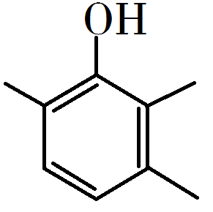 (3). 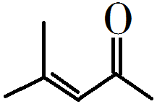 (4). 加成反应 (5). 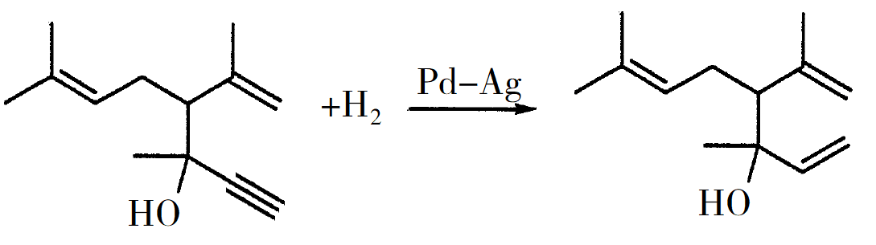 (6). c (7). CH2=CHCH(CH3)COCH3(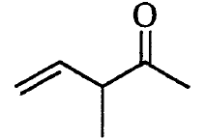)

【解析】

【分析】

结合“已知信息a”和B的分子式可知B为；结合“已知信息b”和C的分子式可知C为；结合“已知信息c”和D的分子式可知D为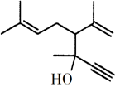，据此解答。

【详解】(1)A为，化学名称3-甲基苯酚（或间甲基苯酚），故答案为：3-甲基苯酚（或间甲基苯酚）；

(2)由分析可知，B的结构简式为，故答案为：；

(3)由分析可知，C的结构简式为，故答案为：；

(4)反应⑤为加成反应，H加在羰基的O上，乙炔基加在羰基的C上，故答案为：加成反应；

(5)反应⑥为中的碳碳三键和H2按1:1加成，反应的化学方程式为：，故答案为：；

(6)C为，有2个不饱和度，含酮羰基但不含环状结构，则分子中含一个碳碳双键，一个酮羰基，外加2个甲基，符合条件的有8种，如下：CH3CH=CHCOCH2CH3、CH3CH=CHCH2COCH3、CH3CH2CH=CHCOCH3、CH2=CHCH(CH3)COCH3、CH2=C(C2H5)COCH3、CH2=C(CH3)COCH2CH3、CH2=C(CH3)CH2COCH3、CH2=CHCOCH(CH3)2，其中，含有手性碳的为CH2=CHCH(CH3)COCH3()，故答案为：c；CH2=CHCH(CH3)COCH3()。